學號：B04901025 系級： 電機三 姓名：陳鴻智

1. (1%)請比較有無normalize(rating)的差別。並說明如何normalize.  
   (collaborator:)  
   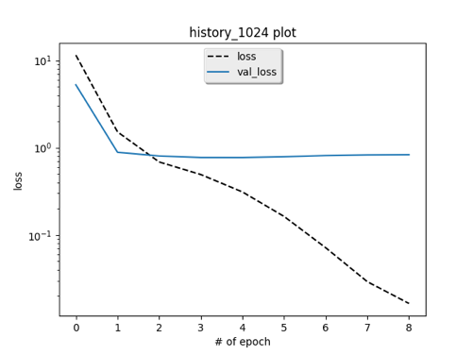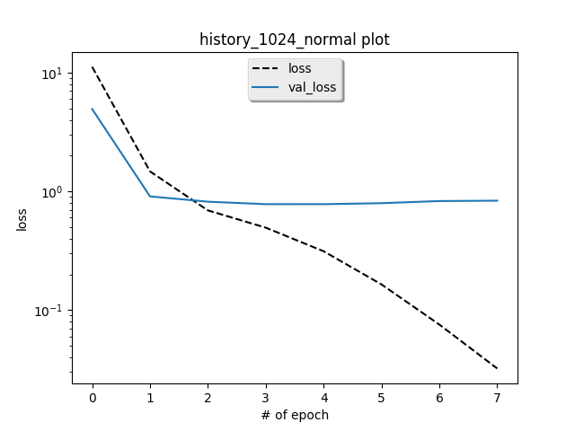

取rating 的 std 及 mean, 對 rating 作

../../../../Screen%20Shot/Screen%20Shot%202017-12-22%20at%2021.11.09.png

此實驗結果的latent=1024,

從圖中大約可看出normal的loss降比較快一點

1. (1%)比較不同的latent dimension的結果。  
   (collaborator:)

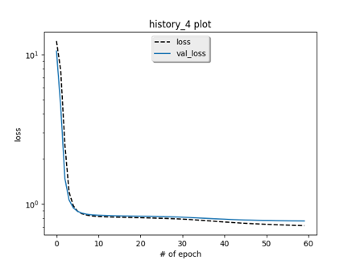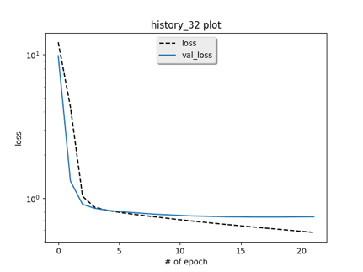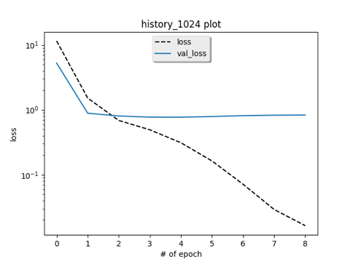

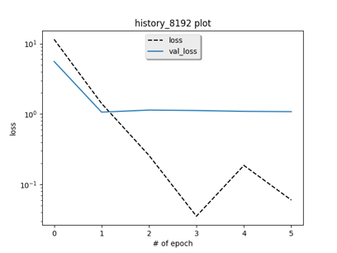

觀察得出，latent dim 越大，loss 降得越快

1. (1%)比較有無bias的結果。  
   (collaborator:)

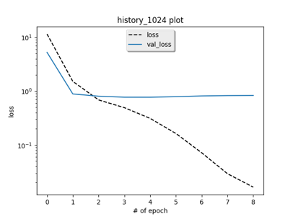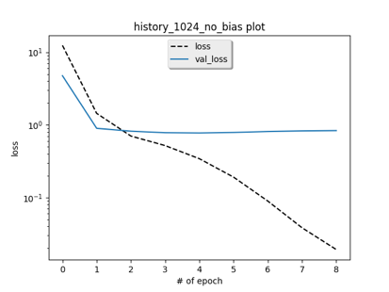

看不太出來有什麼差，可能是bias造成結果的差異不大。

1. (1%)請試著用DNN來解決這個問題，並且說明實做的方法(方法不限)。並比較MF和NN的結果，討論結果的差異。  
   (collaborator:)

ＤＮＮ

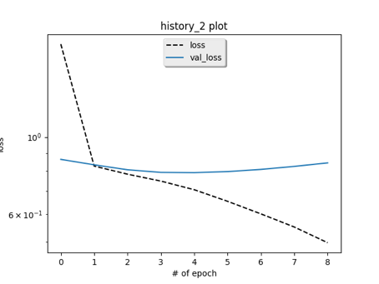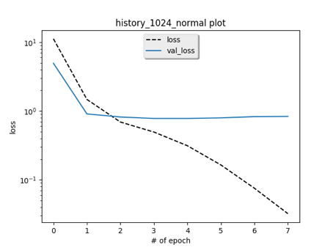

DNN一開始的val_loss不會像MF一樣很高，而且val_loss比較小。

1. (1%)請試著將movie的embedding用tsne降維後，將movie category當作label來作圖。  
   (collaborator:)

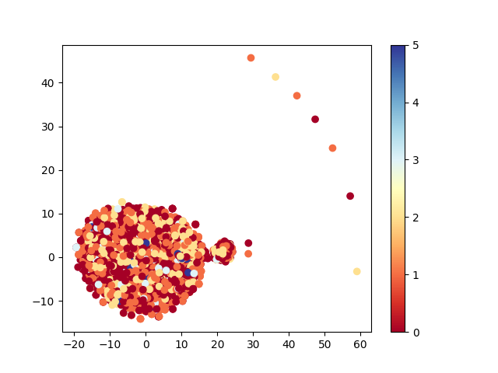

1. (BONUS)(1%)試著使用除了rating以外的feature, 並說明你的作法和結果，結果好壞不會影響評分。  
   (collaborator:)